**เพราะเรียนรู้....จึงเข้าใจ...**

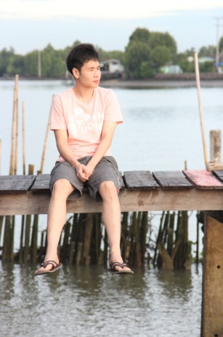

**นาย เปรม จารุวรวิรัตน์ (ครูปอนด์)**

**หน่วยวิชาดนตรีชีวิต ระดับชั้น ๔**

* **กิจกรรมที่ก่อให้เกิดการเรียนรู้ได้มากที่สุดและดีที่สุด**

กิจกรรมการสร้างสรรค์ท่าทางประกอบ “ยางยืด”

* **ความรู้ที่มีมาก่อนของนักเรียน**

1.ได้เรียนรู้การเคลื่อนไหวอย่างฉับพลัน

2. การเคลื่อนไหวในลักษณะกลุ่ม

* **ลักษณะกิจกรรม**

เริ่มต้นชั้นเรียนด้วยการยืน ฟรีส ตัวเองให้นิ่งที่สุดแล้วรอฟังคำสั่งจากครู ว่าจะต้องทำเป็นรูปร่างอย่างไร โดยใช้ร่างกายตัวเองในการทำรูปร่าร่าง ครั้งแรก จะให้โจทย์แบบง่ายๆ เช่น ให้ทำรูปสามเหลี่ยม สี่เหลียม เป็นต้น หลังจากนั้นให้จับกลุ่มเป็น คู่ ให้ทำเป็นรูปทรงที่ยากขึ้น เช่น เป็นรูป สี่เหลี่ยม 2 รูป เป็นรูป สามเหลี่ยม อยู่ ใน วงกลม เป็นต้น

หลังจากได้เรียนรู้ถึงรูปทรงต่างๆ จึงได้แจก เส้นยางยืดในการทำกิจกรรม แต่จะให้รูปแบบที่ซับซ้อนมากขึ้น เช่น สี่เหลียมผืนผ้า ที่ไม่ขนานกับพื้น หรือ วงกลมที่ ตั้งฉากกับพื้น เป็นต้น และ ในกิจกรรมสุดท้ายคือให้สร้างเป็นรูป สัตว์ต่างๆ ที่สามารถเคลื่อนไหวได้

* **ชิ้นงานหรือเอกสารประกอบ**

เส้นยางยืด คนละ 1 เส้น

* **ประเด็นที่ได้เรียนรู้**

**ตัวเด็ก** ได้เกิดความคิดสร้างสรรค์ในรูปแบบเลขาคณิตที่ซับซ้อน ที่อธิบายด้วยคำพูดไม่ได้ ได้จินตนาการรูปทรงหรือรูปร่างของสิ่ง

มีชีวิต ได้การเคลื่อนไหวเป็นลักษณะคู่หรือรวมกลุ่มสร้างความสัมพันธ์กับเพื่อนได้

**ตัวครู** ได้พัฒนาความรู้ต่อยอดให้เด็กๆ ได้เกิดการเรียนรู้ใหม่ๆ นำเสนอกิจกรรมให้มีความสนุก บนเนื้อหาที่ซับซ้อนขึ้น

* **ปัจจัยความสำเร็จ**

เด็กเกิดการพัฒนาความคิดสร้างสรรค์ได้ด้วยตนเอง และ มีความคิดต่อยอดเอาไปใช้ในงานของตัวเด็กเองได้เกิดความสนุกในการนำเสนอและตอบโจทย์ที่ซับซ้อนได้ เรียนรู้การทำงานร่วมกันเป็นกลุ่ม ให้บรรลุเป้าหมายเดียวกัน

* **ประเด็นที่จะนำไปพัฒนาต่อ**

เด็กจะมีจินตนาการในการคิดเรื่องที่เป็นนามธรรม ออกมาเป็นรูปธรรมได้ ในวิชาอื่นได้อย่างเข้าใจ เด็กมีความกล้าที่จะเสนอผลงานของตัวเองต่อหน้าผู้อื่นได้อย่างมั่งใจ

